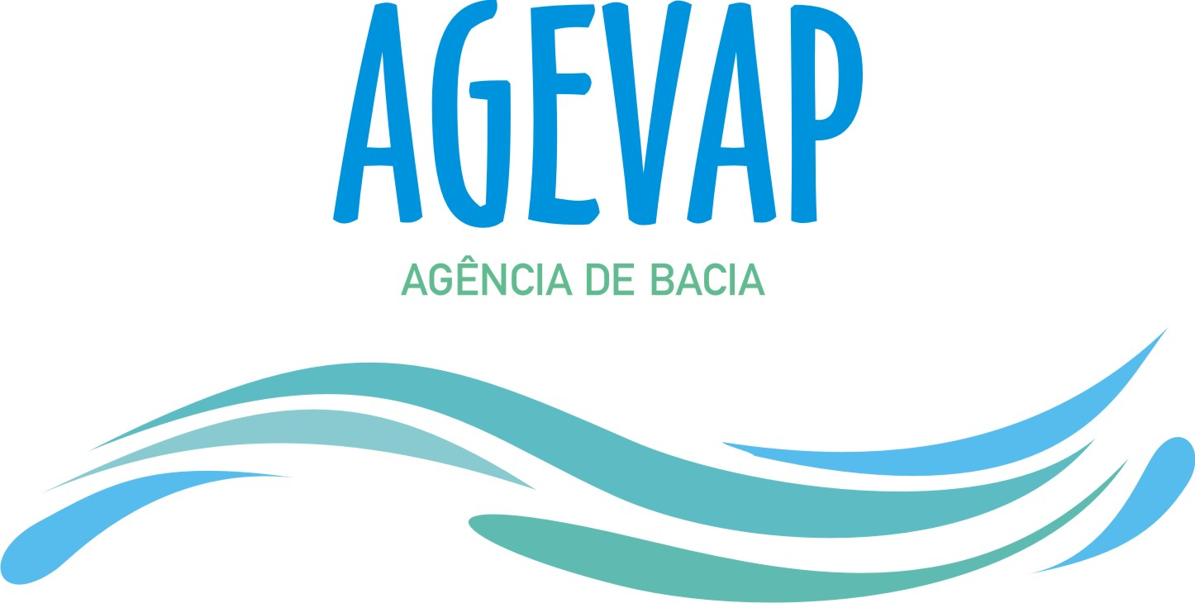

COMUNICADO
(ATO DESERTO)
ATO CONVOCATÓRIO N.º 019/2016

A Associação Pró-Gestão das Águas da Bacia Hidrográfica do Rio Paraíba do Sul - AGEVAP torna público que o Ato Convocatório nº. 019/2016 – Contratação de prestação de serviços de limpeza, asseio e conservação predial visando manter as condições de higiene, limpeza e conservação das áreas internas das Unidades descentralizadas 1, 2 e 3 da AGEVAP foi deserto.

Resende 03 de agosto de 2016.

Horácio Rezende Alves
Presidente da Comissão de Julgamento

